《习近平新时代中国特色社会主义思想概论》
课程实践活动材料

活动主题： 习近平新时代中国特色社会主义思想在中国大地的成功实践
组 长：
组员：

2025年 12 月 20 日

一、本社会实践的目的与意义
本次社会实践旨在通过实地探访中国地质大学（武汉）校史馆，深入理解习近平新时代中国特色社会主义思想在高校领域的贯彻实施与鲜活实践。中国地质大学（武汉）作为国家“双一流”建设高校，其发展历程是党领导高等教育事业发展的缩影，也是新时代中国高校落实立德树人根本任务、服务国家战略需求的典型代表。通过系统考察校史馆中展示的学校在革命、建设、改革各个时期特别是新时代以来的发展成就，我们力图：
深化理论认识：将习近平新时代中国特色社会主义思想与高校实际发展相结合，领会其指导高等教育内涵式发展的重要意义。
挖掘红色资源：梳理学校与国家共奋进的历史，传承地质报国精神，增强对中国共产党领导下中国特色社会主义事业的政治认同、思想认同、情感认同。
总结实践模式：分析学校在党的建设、人才培养、科研创新、社会服务等方面的有效做法，为新时代高校发展提供参考。
强化使命担当：引导青年学生从学校发展历程中汲取力量，明确个人成长与国家发展的紧密联系，坚定“强国一代”的理想信念。
本次实践对于推动习近平新时代中国特色社会主义思想学习往深里走、往实里走、往心里走，对于增强高校思想政治工作的针对性、实效性，具有重要的现实意义和育人价值。

二、社会实践运用的方法
为确保调研的科学性、系统性与真实性，本实践综合运用了以下方法：
实地观察法：深入中国地质大学（武汉）校史馆，系统观看展览陈列，包括历史图片、实物资料、文献档案、多媒体展示等，直观感受学校发展历程与成就。
文献研究法：收集并研读与学校历史、发展成就、党的建设、思政工作等相关的校史资料、年鉴、论文集、新闻报道及学术文章，为分析提供理论支撑和历史背景。
案例分析法：选取校史馆中展示的典型人物、重大科研成果、重要社会服务事件等作为案例，深入剖析习近平新时代中国特色社会主义思想在具体实践中的体现与成效。
比较分析法：对比学校在不同历史时期的发展重点与成就，特别是对比党的十八大前后学校在办学理念、发展质量、社会贡献等方面的变化，凸显新时代的实践成效。
系统归纳法：在充分获取资料的基础上，进行归纳、提炼与总结，形成对习近平新时代中国特色社会主义思想在学校成功实践的规律性认识。

三、实践过程现场图片

图1 小组成员在校史馆门口合照
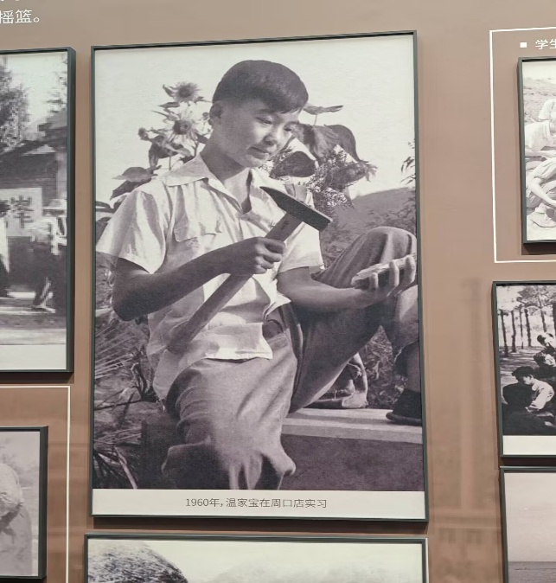
图2 1960年温家宝在周口店实习
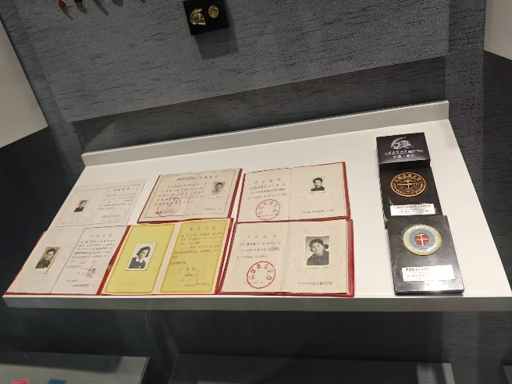
图3 早年地大优秀学子
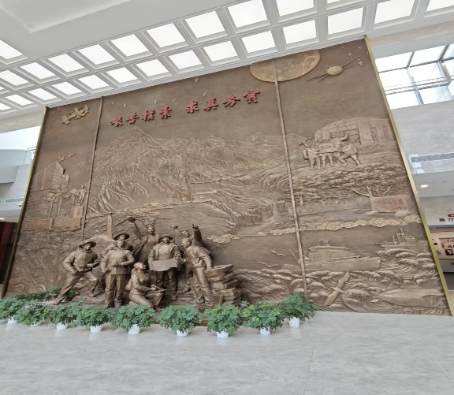
图5
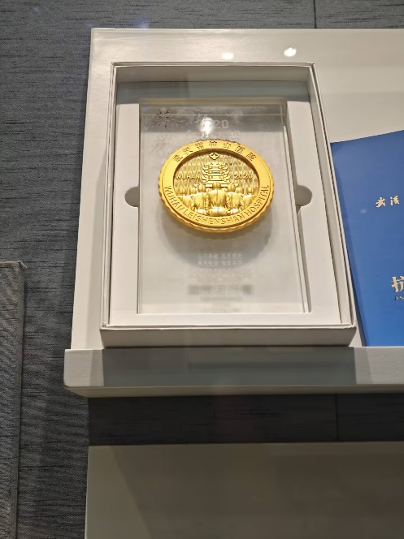
图6 新时代下疫情时武汉的贡献
本次社会实践活动于2025.12.20开展，实践小组全体成员赴中国地质大学（武汉）校史馆进行实地调研。校史馆建筑庄重，馆内布局清晰，分为“历史沿革”“领导关怀”“教书育人”“科学研究”“社会服务”“党建与思政”“未来展望”等多个展区。小组成员依次参观各个展区，认真观看展板图文、实物模型、影像资料，详细记录重点内容，并不时就展陈内容进行交流讨论。特别是在“领导关怀”展区，成员们驻足良久，仔细观看了包括温家宝总理在内的多位党和国家领导人关心学校发展的图片与史料。参观结束后，小组成员在校史馆前合影留念，并围绕参观所见所感进行了初步的集中研讨。

四、实践成果收获与作品
通过本次社会实践，小组形成了以下主要成果与收获：
理论认识收获：深刻认识到习近平新时代中国特色社会主义思想是引领中国高等教育实现历史性跨越的根本遵循。学校的发展实践表明，只有坚持党的领导，坚持社会主义办学方向，坚持服务国家战略，高校才能找准方位、激发活力、贡献价值。
历史脉络梳理：系统梳理了中国地质大学（武汉）伴随新中国成长而发展壮大的历程，理解了其“艰苦朴素、求真务实”校训精神的历史渊源与时代内涵，以及从早期聚焦地质矿产人才培养到新时代构建“上天、入地、下海、登极”大科学体系的战略转型。
新时代实践总结：总结了学校在新时代的若干成功实践：
党建引领坚强有力：校史馆展示了学校党委如何发挥领导核心作用，将党的政治建设摆在首位，推动党建与事业发展深度融合。
立德树人成效显著：通过构建“三全育人”格局、深化课程思政改革、弘扬科学家精神与地质报国传统，培养了一大批扎根基层、奉献国家的时代新人。
科技创新服务国家：在深地探测、新能源、地质灾害防治、生态环境保护等领域取得系列突破，积极参与国家重大工程（如嫦娥探月、长江大保护），展现了高校的科技担当。
文化传承与创新：持续挖掘和弘扬校史中的红色基因与奋斗精神，将其融入校园文化建设和学生思想政治教育。
领导关怀的深刻感悟：通过了解温家宝总理对学校地质教育、人才培养的关心与指导，深刻感受到党和国家领导人对教育事业的高度重视与深情厚望。这种关怀是一脉相承的，与习近平总书记对教育的重要论述共同构成了推动教育事业发展的强大动力。
形成调研报告：在充分讨论与资料整理的基础上，撰写完成本篇约4000字的调研报告，系统呈现实践发现、分析与思考。
辅助成果：整理形成实践图片集、重点史料摘录汇编、参观学习心得体会文集等。

五、小组成员实践反思
实践结束后，小组成员进行了深入反思，主要观点如下：
对理论与实践结合的认识更加深刻：以前对习近平新时代中国特色社会主义思想的理解多停留在理论层面，通过此次对地大校史馆这一具体对象的调研，真切感受到了这一思想在指导高校改革发展、育人实践中所产生的巨大推动力和现实成果。
对高校使命担当的理解更加透彻：认识到新时代高校不仅是传授知识的场所，更是坚持党的领导、培养社会主义建设者和接班人的坚强阵地，是服务国家创新驱动发展战略的重要力量。地大“谋求人与自然和谐发展”的价值观和一系列科技贡献，是这种使命担当的生动体现。
对自身成长发展的思考更加深入：从地大一代代优秀校友（包括温家宝总理这样的杰出校友）的奋斗事迹中，小组成员深受教育，认识到个人理想只有融入国家和民族的事业中才能发光发热。作为新时代青年，更应坚定理想信念，夯实专业基础，培养奋斗精神。
对调研方法的运用有待提升：部分成员认为，在案例深度剖析、数据量化对比方面还可以进一步加强；未来类似实践可尝试增加访谈环节，如采访校史馆负责人、相关领域教师或优秀学生代表，获取更立体的一手资料。
对红色资源育人的认同感增强：一致认为，校史馆这类红色资源是开展思想政治教育的宝贵素材库和生动课堂，应当被更充分、更创新地利用起来，讲好党领导下的高校故事、中国故事。

六、习近平总书记对东湖高新区的重视
党的十八大以来，习近平总书记4次到东湖高新区考察，对科技创新的关切和重视始终如一。2013年7月21日，总书记第一次来到东湖高新区，在光谷展示中心对大家说："一个国家只是经济体量大，还不能代表强。我们是一个大国，在科技创新上要有自己的东西。"2018年4月26日，总书记第二次来到东湖高新区，语重心长地对企业负责人说："具有自主知识产权的核心技术，是企业的'命门'所在。企业必须在核心技术上不断实现突破，掌握更多具有自主知识产权的关键技术，掌控产业发展主导权。"2022年6月28日，总书记第三次来到东湖高新区，叮嘱大家："把科技的命脉牢牢掌握在自己手中，在科技自立自强上取得更大进展。"2024年11月5日，总书记第四次来到东湖高新区，在武汉产业创新发展研究院考察时，就推进科技创新和产业创新融合、提升创新体系整体效能、建设现代化产业体系等作出重要指示，强调："实现高水平科技自立自强、发展新质生产力，对科技创新和产业创新融合提出了更为迫切的需求。"总书记一系列重要论述，为东湖高新区推进科技创新提供了根本遵循和行动指南，也为东湖高新区的高质量发展注入强劲动能。

七、结论
通过对中国地质大学（武汉）校史馆的调研，我们深刻感受到，一所高校的成长史，就是一部在党的领导下与国家民族同呼吸、共命运，不断服务国家战略需求、培育优秀人才的奋斗史。从为建设新中国寻找矿产资源而诞生，到改革开放后面向经济建设主战场，再到新时代肩负起建设教育强国、科技强国的历史使命，中国地质大学（武汉）的发展轨迹，清晰印证了中国共产党百年来带领人民从站起来、富起来到强起来的伟大飞跃，特别是新时代以来在习近平新时代中国特色社会主义思想指引下取得的辉煌成就。
温家宝总理等党和国家领导人对学校的关怀，是党的教育事业得到高度重视的生动体现。站在新的历史起点上，中国地质大学（武汉）以及武汉地区广大高校和科研机构，必将继续高举习近平新时代中国特色社会主义思想伟大旗帜，牢记为党育人、为国育才初心使命，为全面建成社会主义现代化强国、实现中华民族伟大复兴的中国梦作出新的更大贡献。武汉这片热土上的成功实践，也必将为习近平新时代中国特色社会主义思想提供更多鲜活注脚，绽放出更加璀璨的真理光芒。
参考文献
[1] 中国地质大学（武汉）校史馆陈列资料.
[2] 习近平. 决胜全面建成小康社会 夺取新时代中国特色社会主义伟大胜利——在中国共产党第十九次全国代表大会上的报告[M]. 北京：人民出版社，2017.
[3] 中共中央宣传部. 习近平新时代中国特色社会主义思想学习纲要[M]. 北京：学习出版社，人民出版社，2019.
[4] 中国地质大学（武汉）党委宣传部. 地大人物[M]. 武汉：中国地质大学出版社，2022.
[5] 相关新闻报道与校史文献中关于温家宝总理关怀学校发展的记载.

社会实践小组成员分工及评价

姓名 | 学号 | 序号 | 负责内容 | 综合得分
 |  | 1 | 报告大纲拟定及统稿 | 10
 |  | 2 | 文献资料收集整理、实践过程记录 | 10
 |  | 3 | 负责图片拍摄整理、案例分析部分撰写 | 10
 |  | 4 | 时间地点规划以及统筹安排 | 10
 |  | 5 | 负责数据核对、格式调整及部分章节初稿 | 10

注意：该表为组长填写，为各小组成员社会实践表现情况进行评分，满分为10分。

